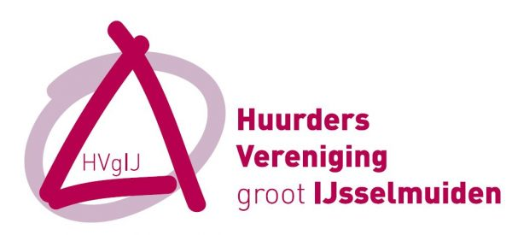

Wij zijn op zoek naar jou!!

Huurders Vereniging groot IJsselmuiden is
op zoek naar een vijfde en eventueel zesde bestuurslid.
Als bestuurslid denkt en beslist u mee over de plannen
en beslissingen die de huurders betreffen van een woning
binnen de stichting van Beter Wonen.

Als bestuur denken wij bijvoorbeeld mee met de plannen betreffende
de warmte visie, worden wij betrokken bij de realisatie van nieuwbouw en renovatie.
Werken wij samen met de gemeente en woningbouwvereniging aan de prestatieafspraken die dan gelden voor de komende jaren.
Tevens zijn wij aanspreekpunt voor alle huurders van Beter Wonen.

Wij vergaderen 4 maal per jaar met ons bestuur, en de week die daarop volgt
vergaderen wij samen met Beter Wonen.
Tevens houden wij één maal per jaar een algemene ledenvergadering.
Hiervoor ontvangen wij ook jaarlijks een vrijwilligersvergoeding.

Wat vragen wij van jou?
Dat je huurder bent van een woning van Beter Wonen
Graag mee wilt denken over hoe en het verbeteren van woningen,
de plannen voor de warmtevisie en dergelijke.
Ben je aanspreekpunt voor alle huurders van Beter Wonen

Heb je interesse in deze functie neem dan contact op met:
Dhr. D. Bouwmeester 06-53144583
Of mail naar info@hvgij.nl

